Теория компьютерного дела

План:
Системный блок:
1. Материнская плата
2. Блок питания
3. Процессор
4. Видеокарта
5. Оперативная память
6. Постоянная память
7. Корпус и охлаждение
Внешние устройства:
1. Клавиатура и Мышь
2. Монитор
3. Аудио
4. Флэш-карты
*alt+shift -> отпустить shift -> отпустить alt

Мать
Сокет – разъем для процессора. Существует 2 больших конкурирующих компании, производящих процессоры: Intel & AMD. Процессор от AMD не подойдет к сокету для Intel и наоборот.
Сокеты Intel узнаваемы по контактам, выпирающих из сокета (тип соединения LGA) и металлическому зажиму. Типы сокетов должны быть совместимы с типами сокетов процессоров. Выделяют следующие типы сокетов Intel:
blue – современные сокеты
– LGA1156 *цифра в данных названиях – это кол-во контактов
– LGA1155
– LGA1150
– LGA2011
– LGA1151 – 6-7 поколения
– LGA1151v2 – 8-9 поколения
– LGA1200 – 10 поколения
– LGA1700 – 12 поколения*
для энтузиастов (Intel Core X)
– LGA2011 – 3-4 поколения
– LGA2011-3 – 5-6 поколения
– LGA2066 – 7-10 поколения
Область крепления кулера одинакова и составляет 75мм между отверстиями
AMD:
– AM4: 54 x 90 мм
– AM3/AM3+: 96 x 48 мм
– FM2/FM2+: 96 x 48 мм
для энтузиастов
– TR4 – процы treadripper 1-2 поколения
– sTRX4 – процы treadripper 3 поколения
PGA – контакты находятся на процессоре, а не на сокете.
Чипсет – набор микросхем, необходимый для обеспечения взаимодействия различных контроллеров (процессор, оперативная память, видеокарта, диски)
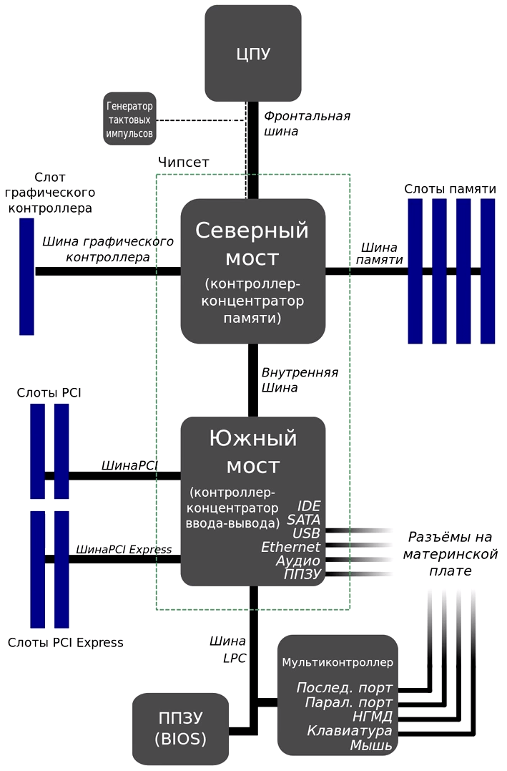
Северный мост (North bridge) – системный контроллер, являющийся одним из элементов чипсета материнской (системной) платы и отвечающий за работу центрального процессора с ОЗУ, видеоадаптером и южным мостом.
От параметров северного моста (тип, частота, пропускная способность) зависят параметры подключённых к нему устройств:
- параметры системной шины (например, Front Side Bus для Intel) и, косвенно, параметры процессора, а соответственно, степень, до которой компьютер может быть «разогнан»;
- параметры оперативной памяти, такие как тип (SDRAM, DDR или др.), максимальный объём, канальность и скорость
- параметры видеоадаптера, в том числе тип шины для подключения внешнего адаптера (PCI, AGP, PCI Express)
Южный мост связывает низкоскоростные устройства (жесткие диски, мышь, клавиатура, USB, сеть).
Функционально южный мост включает в себя:
- контроллеры шин PCI, SMBus, I2C, LPC, Super I/O
- DMA контроллер;
- контроллер прерываний;
- PATA (IDE) и SATA контроллеры;
- часы реального времени (Real Time Clock);
- управление питанием (Power management, APM и ACPI);
- энергонезависимую память BIOS (CMOS);
- звуковой контроллер (обычно AC'97 или Intel HDA).
Опционально южный мост также может включать в себя контроллер Ethernet, RAID-контроллеры, контроллеры USB, контроллеры FireWire и аудиокодек.
Ethernet – семейство технологий пакетной передачи данных между устройствами для компьютерных и промышленных сетей.
*От чипсета зависит функциональность и количество портов в МП. Цена материнской платы напрямую зависит от чипсета.
Виды чипсетов
У Intel:
Socket 1151 чипсеты 100й и 200й серии
Socket 1151v2 чипсеты 300й серии
Socket 1200 чипсеты 400й серии
Socket 2011-3 чипсеты: X79 (3-4 gen) & X99 (5-6 gen)
Socket 2066 чипсеты: X299

X299, Z490, Z390 – имеет всё, что нужно, например, возможность разгона памяти, процессора и граф. процессора, WiFi, Bluetooth, Raid 0,1,5,10, Intel Optane и др.
Z370 = Z390 – WiFi, Bluetooth
Q370, H370, B360, H310 – не имеют возможности разгона, более урезанный функционал.
Современные чипсеты у плат AMD:
Socket AM4 (1-4 поколений):
X570, X470, X370 – есть возможность разгона. Есть SLI & CrossFire. Более расширенный функционал от 3хх до 5хх.
B550, B450, B350 – есть возможность разгона, нет поддержки SLI. У B350 нет поддержки CrossFire в отличие от B450.
A520, A320 – крайне скудный функционал, разгон памяти.
Socket sTRX4: TRX40
Socket TR4: X399
От чипсета зависят внешние и внутренние интерфейсы.
3 главных отличия чипсетов
1) Количество разъемов – во многом определяется количеством линий PCI (HSIO) чипсета
2) Возможность сделать полноценные связки SLI/Crossfire из 2х видеокарт в режимах X8X8 (Z390), X16X16 (TRX40) (8, 16 – количество линий PCI)
3) Возможность разгона процессора и памяти

SLI – технология, позволяющая подключать несколько одинаковых видеокарт производителя NVidia.
CrossFire – технология, позволяющая подключать несколько видеокарт одной серии производителя AMD.
SLI и Crossfire работают по алгоритму AFR (Alternative Frame Rendering), т. е. одна карта обрабатывает четные кадры, другая – нечетные. Память нескольких видеокарт не суммируется, а частота памяти выравнивается по наименьшей частоте.
Raid – A Case for Redundant Arrays of Inexpensive Disks («Массивы с избыточностью из недорогих дисков») Это технология виртуализации данных для объединения нескольких физических дисковых устройств в логический модуль для повышения отказоустойчивости и производительности. Подразделяется на аппаратный и программный.
Аппаратный RAID контроллер – это собранный на карте расширения специализированный компьютер со своими процессором, памятью, и, особенно важно, системой сохранения памяти при сбое питания.
Raid 0 (Скорость) – Запись данных происходит на несколько дисков одновременно. Скорость чтения и записи увеличивается примерно пропорционально количеству дисков. Если хотя бы 1 из дисков выйдет из строя, то произойдет потеря всех данных.
Raid 1 (Надежность) – Количество дисков должно быть четным. нет прироста скорости и объема памяти. Половина дисков используются только для того, чтобы скопировать все данные с другой половины. При поломке диска все данные остаются на втором.
Raid 10 (Скорость+Надежность) – Объединение технологий Raid 0 & Raid 1. Если любые 2 диска выйдут из строя, данные сохранятся. На одну пару дисков данные записываются по технологии Raid 0, вторая пара копирует данные первой по технологии Raid 1.
Raid 5 – Минимум 3 диска, 1 из которых хранит данные для восстановления остальных. Данные хранятся и записываются сразу на несколько дисков. Высокая скорость чтения. Без хорошего Raid контроллера запись данных будет длительной. Если один из дисков выйдет из строя, восстановление займет много времени.
Raid 6 – Более надежная версия Raid 5. Минимум 4 диска. Из строя может выйти 2 диска. Скорость записи данных еще ниже, поэтому нужен качественный Raid контроллер.
Raid 50 & Raid 60 используются для большого количества дисков. Обычно не применяется в бытовой технике.

М2 разъемы
Используются для подключения ПЗУ. Бывают разной длины (~42-110мм, обычно 80мм), но ширина у всех одинаковая. М2 бывают 2 типов: Высокоскоростные (NVMe M.2), использующие шину PCI скоростью чтения 3400 Мб/с и записи 1500Мб/с и медленные (SATA M.2), использующие шину SATA – чтение и запись ~550Мб/с. В разъемах М2 бывают ключи М и B. В разъем с М ключом подсоединяются SSD и с ключом М и часто с ключами М и B.
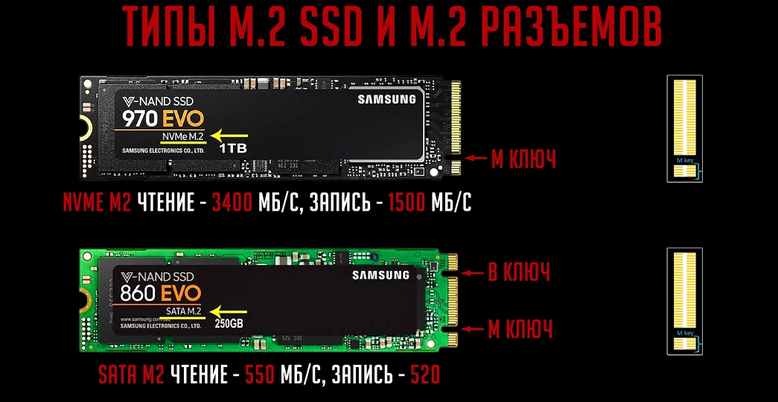
На материнской плате может быть много SATA & M2 разъемов, но бывает, что из-за нехватки линий PCI при использовании разъемов М2 некоторые разъемы SATA перестают работать.
В МП желательно наличие 5 и более разъемов под вентиляторы и подсветку.
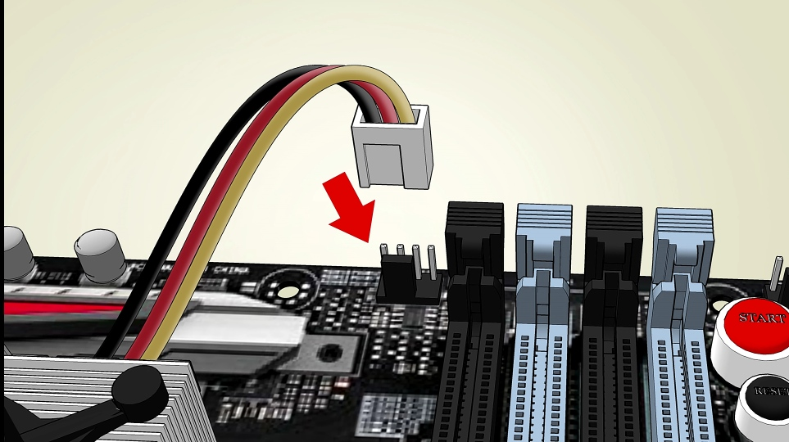
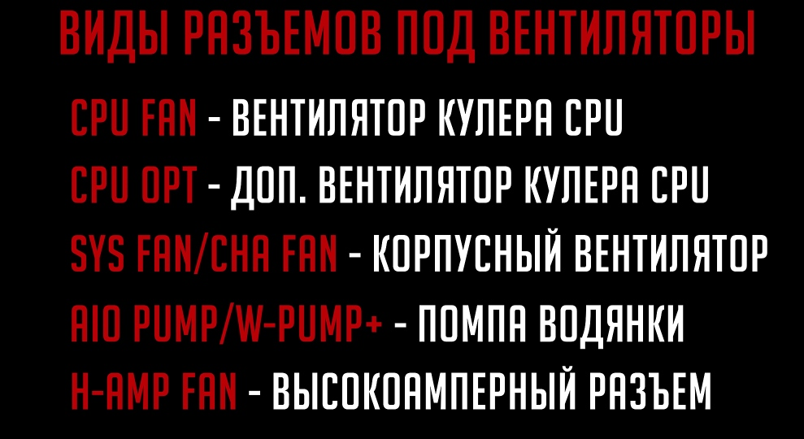
USB
Universal Serial Bus – универсальная последовательная шина.
*Распиновка – обозначение функций контактов в разъёмах.
В 2001 году был разработан USB 2.0 со скоростью передачи данных до 480 Мбит/сек.
USB Type-B Mini Широко использовался в телефонах, фотоаппаратах,
видеокамерах.
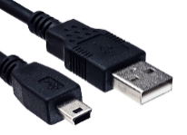
USB Type Micro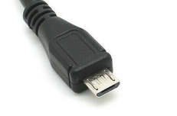
USB 3.0 скорость передачи данных до 5 Гбит/сек
USB 3.1 до 10 Гбит/сек (USB Type-C)
VRM – Voltage Regular Module. Является важной частью аппаратного обеспечения компьютера. Обеспечивает питание процессора постоянным напряжением. Некачественный VRM может привести к снижению производительности и ограничить способность процессора работать под нагрузкой. Это даже может привести к неожиданным отключениям, особенно в разгоне.

Фазы питания
Чем больше количество фаз, тем меньше нагрузка на каждую из фаз, меньше нагрев и стабильнее питание в бросках нагрузке, а также выше долговечность. То есть для разгона процессора большое количество фаз питания просто необходимо.
Количество фаз питания должно быть не меньше, чем ядер процессора. Достоверно неизвестно, сколько фаз питания необходимо для разгона.
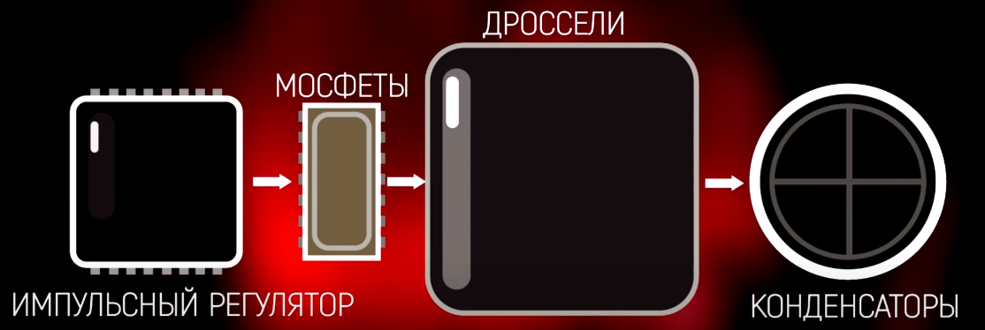
Визуально количество фаз питания можно определить по количеству дросселей (черных параллелепипедов или катушек в старых МП), но производители иногда используют удвоители и утроители, которые формируют часть виртуальных фаз, которые имеют не более 30% эффективности. Чтобы с точностью определить количество фаз, нужно взглянуть на характеристики VRM модуля или зайти на официальный сайт производителя.
БИОС(BIOS)
Базовая Система Ввода-Вывода (Basic Input/Output System, ППЗУ (программируемое постоянное запоминающее устройство)).
Обеспечивает взаимодействие всех комплектующих компьютера.
С помощью БИОС можно контролировать напряжение и частоту процессора, что позволяет разгонять процессор.
Некоторые новые процессоры могут быть несовместимы с мамой даже, если сокет совпадает, так как БИОС не может знать о процессоре, который выйдет в будущем. В таком случае нужно обновить или перепрошить BIOS, или сравнивать даты производства МП и процессора при покупке.
*МП питается через 24–Pin разъем, процессор через 4х или 8и пиновый.
Форм-фактор – это размер материнской платы
Форм-фактор | размер, мм
AT | 305 × 279-330
Baby-AT | 216 × 254-330
XL-ATX | 325×275
Extended ATX (E-ATX) | 305 × 330
ATX | 305 × 244
micro-ATX | 244 × 244
mini-ITX | 170 × 170
nano-ITX | 120 × 120
mini-STX | 140 × 147

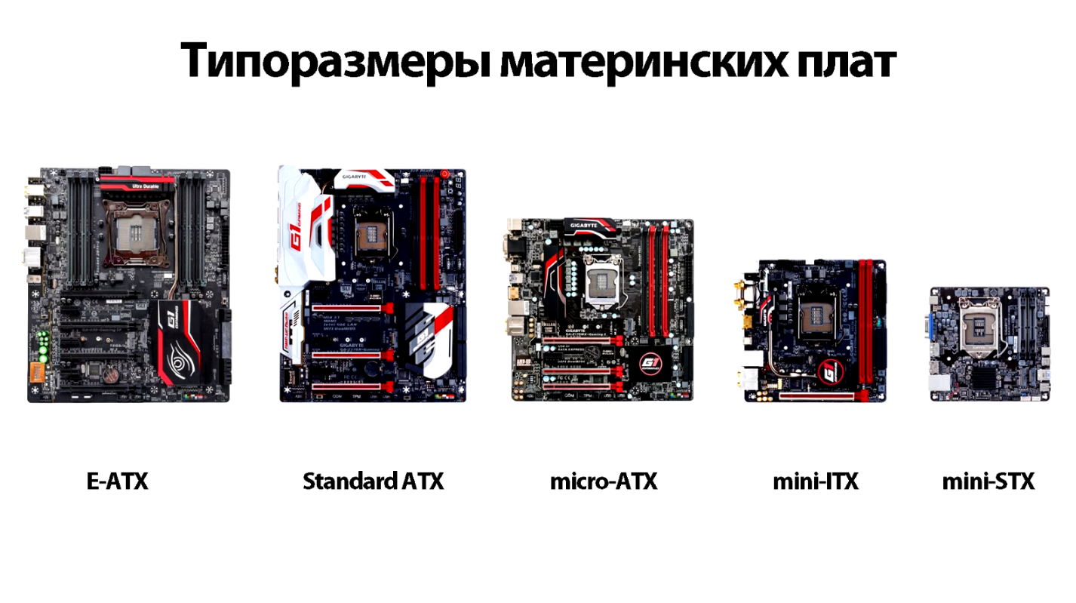

Характеристики материнской платы
–Сокет
–Чипсет
–Форм-фактор
–Количество слотов оперативной памяти
–Количество каналов памяти
–Поддержка определенной технологии DDR
–Количество фаз питания
–Максимальная частота ОЗУ
–Разъемы
Ценовой диапазон
Дно | Бюджетное | Среднее | Хорошее | Жирное
1500р | 4000р | Ё15к | 20000р | >52000р
Zotac IONITX-F-E | Asus M5A78L-M LX3 |  |  | Prime X299 Edition 30
mini-ITX  BGA437  DDR2 | micro-ATX  AM3+  DDR3 | Сделать фоточки с характеристиками и ценами |  | ATX  LGA 2066  DDR4  X299

Блок питания
Блок питания — устройство, предназначенное для формирования напряжений питания компьютерных систем. В некоторой степени блок питания также выполняет функции стабилизации и защиты от незначительных помех питающего напряжения.
БП значительно ослабляет помехи входного тока сети и самого блока питания. Затем фильтр низких частот пропускает низкие частоты и ослабляет высокие. После чего ток проходит через высоковольтный выпрямитель, который преобразует переменный ток в постоянный.
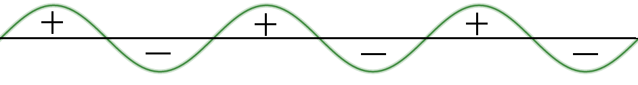 –>
После этого разные радиоэлементы преобразуют ток, изменяя напряжение и его частоту и распределяя по каналам потребления.

Из розетки БП конвертирует ток в 3 линии: на 3V, 5V, 12V
12V: питает маму и видеокарту
Для преобразования напряжения и силы тока используется импульсный регулятор напряжения. Например, условно с 12тивольтовой линии нужен 1 В, тогда 1/12 секунды напряжение составляет 12 В, а 11/12 сек. оно составляет 0 В – в среднем 1 В. Для нормальной работы процессора это напряжение выпрямляется с помощью LC фильтра (L – индуктивность, С – ёмкость) – компонента VRM.
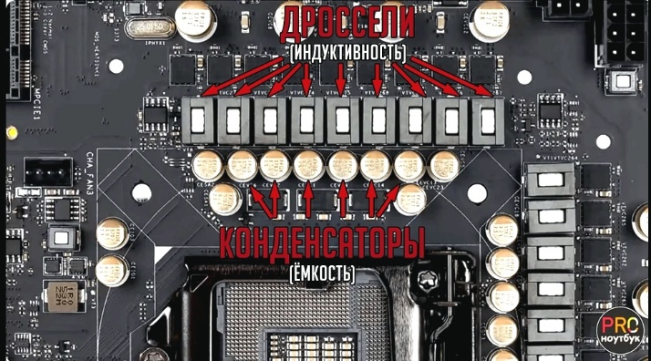
Мосфет подает импульсы на LC фильтр. Контроллер контролирует подачу этих импульсов.
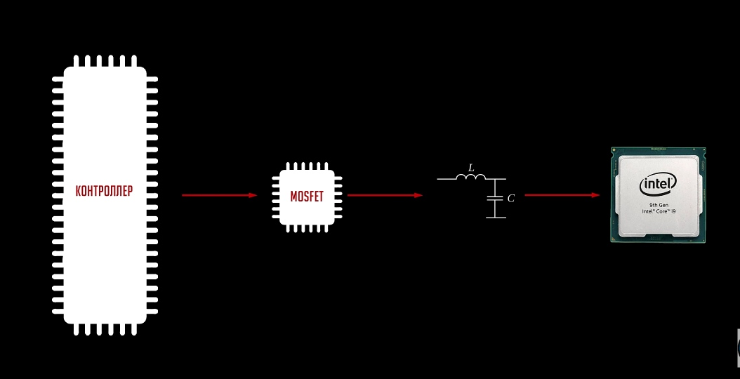
После фильтра остаются малые колебания напряжения, что нарушает стабильность работы процессора. Чтобы избавиться от них, частоту импульсов увеличивают от 800 до 2000 МГц и добавляют несколько параллельных цепей мосфет-фильтр, при этом делая СДВИГ ПО ФАЗЕ XD! Несколько мосфетов позволяют подавать бОльшую силу тока.
*дешевые блоки FSP-> Qdion
*разъемы для доп питания видеокарты
*хороший Aerocool, Enermax deepcool da500 bequiet corsair
? модульный БП

Потребление энергии
Мощность блока питания должна быть выше, чем сумма потребляемых мощностей всех комплектующих системного блока примерно на 25-30%.
Средние показатели потребления энергии комплектующими:
Материнская плата | 20-35Вт
Процессор | 65-125Вт
Видеокарта | Простой – 35-55Вт  Работа – 240-350Вт
Кулеры
HDD | 0,7-6Вт
SSD | 0,6-3ВТ

Процессор
CPU (Central Processing Unit) – ЦПУ (ЦП) – Центральное процессорное устройство, интегральная схема, исполняющая машинные инструкции. Он состоит из миллиардов транзисторов, сопоставимых с молекулами ДНК. Множество транзисторов объединяются в логические вентили, которые объединяются в более сложные логические механизмы, позволяющие складывать, умножать, сравнивать числа. Данные для обработки берутся из оперативной памяти. Оперативная память значительно медленней процессора, поэтому, чтобы сократить простой, используется кэш-память 3х (иногда 4х) уровней: L1, L2, L3. От L1 к L3 увеличивается объем памяти и уменьшается скорость. Чем больше кэш, тем меньше процессор обращается к оперативной памяти. Скорость кэш-памяти *********************************(Ё120Гб/с)

Тактовая частота
Чем больше частота процессора, тем выше производительность.
Частота процессора меняется путем понижения напряжения в зависимости от нагрузки для экономии энергии. Частота определяется 3 факторами:
- Базовая частота
- Множители. для каждого ядра процессор использует 1 множитель, который увеличивает частоту
- Напряжение ядра. Повышенное напряжение необходимо для получения стабильно высокой тактовой частоты. При повышении напряжения увеличивается тепловыделение.
Тактовая частота процессора рассчитывается по формуле:
Базовая частота × множитель.

Многопоточность.
Регистр – сверхбыстрая оперативная память (СОЗУ) внутри процессора, предназначенная прежде всего для хранения промежуточных результатов вычисления.
Регистр представляет собой цифровую электронную схему, служащую для временного хранения двоичных чисел. В процессоре имеется значительное количество регистров, большая часть которых используется самим процессором и недоступна программисту. Имеются также регистры, которые в принципе программно доступны, но обращение к ним осуществляется из программ операционной системы (например, управляющие регистры и теневые регистры дескрипторов сегментов). Этими регистрами пользуются в основном разработчики операционных систем.
Доступ к значениям, хранящимся в регистрах, как правило, в несколько раз быстрее, чем доступ к ячейкам оперативной памяти (даже если кэш-память содержит нужные данные), но объём оперативной памяти намного превосходит суммарный объём регистров (объём среднего модуля оперативной памяти сегодня составляет 4 Гб, суммарная ёмкость регистров общего назначения/данных для процессора Intel 80x86 16 битов * 4 = 64 бита (8 байт)).
Больше информации о регистрах – https://sites.google.com/site/tehnorainfo/sistemnoe-programmirovanie/lekcia-2-registry-processora-i-ih-naznacenie
При исполнении программ могут использоваться прерывания – один процесс временно приостанавливается, при этом запускается более приоритетный процесс (обработчик прерываний). По окончании исполнения обработчика прерываний прерванный процесс продолжается. Прерывания может генерировать программист и сам процессор при определенных обстоятельствах – исключениях.
Например:
- Деление на ноль
- Отладочное исключение. Генерируется для отладки
- Немаскируемое прерывание. Генерируется при ошибках ОЗУ и невосстановимых ошибках железа
- Точка останова. Используется для отладки
- Переполнение
- Выход за пределы
- Ошибка защиты
Также прерывания могут генерироваться подключаемыми устройствами
Hyper-treading (гиперпоточность, hyper-treading technology, HTT или HT) – технология, разработанная компанией Intel, которая позволяет использовать 2 потока в одном ядре. Работа второго потока происходит в тот момент, когда простаивает первый, поэтому эта технология не может полноценно заменить физическое ядро на виртуальное. В компьютере понятия виртуального и физического ядра неразличимы (они называются логическими).
Каждое физическое ядро:
- может хранить состояние сразу 2 потоков
- содержит по одному набору регистров и по одному контроллеру прерываний на каждый логический процессор
Производительность HTT процессора варьируется от программы к программе, так как они по-разному используют его ресурсы.

GPU
Graphics processing unit – это процессор, предназначенный для рендеринга 3D графики и визуальных эффектов. Упор CPU сделан на скорость вычислений, а GPU на исполнение большого количества независимых между собой задач. GPU содержит большой объем памяти, но не такой быстрой, как у CPU, и большое количество исполнительных блоков (ядер): в современных графических процессорах их 2048 и более. GPU не нужен большой объем кэш памяти (128-256 Кб).
Интегрированная графика (IGP) – GPU, встроенный в CPU. Используется в дешевых компьютерах для замены видеокарт, а также в ноутбуках и смартфонах.
Дискретная графика. В компьютер подключена автономная видеокарта. Такая графика позволяет решать большее количество задач и является более производительной и дорогой.
Техпроцесс – это расстояние между транзисторами в процессоре. Чем меньше техпроцесс, тем быстрее передача данных и меньше затрат энергии. В современных процессорах наименьший техпроцесс составляет 5 нм.

Разгон
– Оверклокинг процессора, увеличение его тактовой частоты. Процессоры можно разогнать с помощью БИОС или специальных программ, разработанными производителями CPU.
Опасность! Изменение частоты или напряжения может привести к аннулированию любых гарантий, снизить стабильность, производительность и срок службы процессора и других компонентов.
Чтобы осуществить разгон, нужна МП с качественной системой питания и поддержкой разгона
*еще что то?

Компанией AMD был установлен официальный рекорд по разгону процессора в 8429 МГц. А энтузиасту с Тайваня удалось разогнать процессор AMD FX-8350 до 8794 МГц. Для его охлаждения мог использоваться жидкий азот. На такой частоте процессору удалось сохранить активность всего двух ядер.

TDP
Thermal Design Power – значение (измеряемое в Вт), показывающее максимальное количество тепла, которое необходимо отводить от процессора для нормального температурного режима. Это показатель, используемый для системы охлаждения. В процессоре КПД очень низкий и, можно сказать, что энергопотребление = тепловыделению.

Поколения процессоров Intel:
Первое поколение Westmere подключается через сокет LGA 1156
Второе и третье поколения Sandy Bridge & Ivy Bridge подключаются через сокет LGA 1155. Второе поколение стало последним, в котором крышка процессора фиксировалась припоем, в третьем она уже посажена на термопасту. Для процессоров второго поколения вышло несколько МП с чипсетами: H61 H67 B65 P67 Q65 Q67 Z68; третьего поколения: B75 B77 Q75 Q77 H75 H77 P75 P77 Z75 Z77
Четвертое поколение Haswell (2013) – сокет LGA 1150. Чипсеты поколения: H81 Q87 B85 H87 Z85 X99
Пятое поколение Broadwell (2014) – сокет LGA 1150. Чипсеты H97 и Z97 X99 подходят также и к четвертому поколению.
Шестое поколение Sky Lake (2015) – сокет LGA 1151. Чипсеты: H110 H170 B150 Q170 Z170 X299
Седьмое поколение Kaby Lake (2017) – сокет LGA 1151. Чипсеты: H110 H270 B250 Q270 Z270 X299
Восьмое поколение Coffee Lake (2017) – сокет LGA 1151v2. Чипсеты: Z370. Совместимы только с чипсетами 300-й серии, процессоры 6 и 7 поколения нельзя установить в сокет 1151v2
Девятое поколение Coffee Lake Refresh (2018) – сокет LGA 1151v2. Чипсеты: H310(C) H370 B360 Q370 Z370 Z390
... Позволяет работать со 128 Гб оперативной памяти
Десятое поколение Comet Lake (2019) – сокет LGA 1200. Чипсеты: H410 H470 B460 Q470 Z490.
Ice Lake – мобильные процессоры, используемые в ноутбуках, смартфонах и планшетах
Одиннадцатое поколение Rocket Lake (2021)
Tiger Lake (2020) – поколение мобильных процессоров

Разъяснение названий процессоров Intel
Intel Core i9-10900K
Компания
Линейка
Серия процессоров (уровень производительности)
Поколение
Номер
Суффикс (Индекс)

Индексы:
–M – мобильный. Имеет меньшую частоту и тепловыделение, используется в ноутбуках, смартфонах, планшетах
–U – ультрамобильный. Тепловыделение на уровне 15 Вт.
–Y – экстремально низкое потребление ~11,5 Вт
–S, L – энергоэффективный. Уклон на производительность со сниженным энергопотреблением (S).
–T – высокоэнергоэффективный. Низкие потребление и частота
–H – улучшенное графическое ядро
–F – без встроенного видеочипа
–Q – Четырехъядерный
–R – процы в корпусе BGA и с более производительной графикой
–E – стандартный; наличие варианта для встраиваемых систем (QE, ME, LE, UE)
–X – экстремальный (X-series). Высокопроизводительные процессоры с разблокированным множителем
–MX – экстремальный мобильный процессор
–K – разблокированный множитель
–P – без автоматического разгона

Интересный Факт
Cerebro CS-1 – процессор с 400 000 ядер и 1,2 трлн транзисторов!*
18 Гб кэш-памяти L2, 20 КВт! 16нм техпроцесс

Поколения процессоров AMD
Компания AMD развилась из Intel благодаря законодательству США, которое негативно относилось к монополиям. Но позже Intel перестал делиться технологиями с AMD, и на сегодняшний день это две независимо развивающихся компании.
До 2011 года были выпущены процессоры пяти поколений 5-10 (K5-K10). В октябре 2011 года была создана новая архитектура – Bulldozer. В то время, как у Intel было 2е поколение. Позже вышло новое 16 поколение с архитектурой Zen.
Ryzen
AMD Ryzen 5 2600
Производитель
Линейка процессоров
Серия процессоров (уровень производительности) 3, 5, 7, 9
Поколение (отдельное поколение для Ryzen)
Номер

Характеристики процессора
–Сокет
–Количество ядер / потоков
–Частота / в режиме Turbo
–Кэш L1 L2 L3
–Техпроцесс
–TDP
–Максимальная температура
–Наличие встроенной графики
–Поддерживаемый объем оперативной памяти
–Поддерживаемая частота оперативной памяти
Чтобы оценить производительность процессора можно посетить специальный сайт <ссылка>

Видеокарта
Это устройство, содержащее графический процессор с системой охлаждения, подключаемое к материнской плате через PCIe или AGP разъемы для обработки и вывода на экран графической информации.
Графические процессоры производят AMD, NVidia, Intel (2020). Некоторые исполнительные блоки GPU могут работать с повышенной частотой относительно других блоков, например 1544МГц и 722МГц.

Филлрейт (скорость заполнения)
Это скорость, с которой видеочип обрабатывает пиксели. Различают 2 вида филлрейта:
Пиксельный – скорость отрисовки пикселей на экране.
№такт частота
№колво шейдерных блоков
№Ядра CUDA
№Ядра RT
№ Филлрейт
№Блоки геометрии и растеризации

Видеопамять
Актуальные типы памяти GDDR5 GDDR5X GDDR6 HBM2

Разрядность шины (бит)

Количество занимаемых слотов и габариты
интерфейс подключения к мат плате
другие интерфейсы подключения
питание. сопоставить провода БП с Видеокартой
SLI Crossfire NVlink
BRIGMAN

Оперативная память
Оперативная память (англ. Random Access Memory, RAM, память с произвольным доступом) или оперативное запоминающее устройство(ОЗУ) – энергозависимая часть системы компьютерной памяти, в которой во время работы компьютера хранится выполняемый машинный код (программы), а также входные, выходные и промежуточные данные, обрабатываемые процессором.
Обмен данными между процессором и оперативной памятью производится:
- непосредственно
- через сверхбыструю память 0-го уровня – регистры в АЛУ, либо при наличии аппаратного кэша процессора – через кэш
Данные в оперативной памяти содержаться, пока на нее подается напряжение
Форм-фактор памяти для компьютеров называется DIMM, а для ноутбуков SO-DIMM. Основным потребителем оперативной памяти является процессор, иногда видеокарта, когда ей не хватает видеопамяти.
Выделяют 5 поколений памяти DDR – Double Data Rate (DDR1-DDR5). Чем новее поколение, тем меньше напряжения использует память, тем больше частота и объем памяти. У каждого поколения свой ключ (выемка на модуле ОЗУ) и свое количество PIN-контактов, что делает разные поколения несовместимыми.
Частота оперативной памяти – это скорость передачи данных между оперативной памятью и процессором. В устаревшем типе памяти SDR только во время подъемов на графике, а DDR – и на спуске.
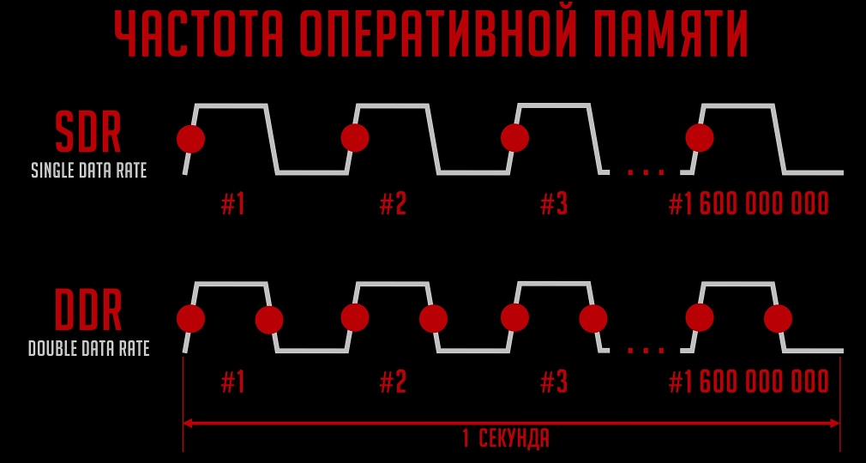
Эффективной частотой называют удвоенное значение реальной частоты. Частота “удваивается” благодаря типу DDR. Но это лишь условность. Правильными единицами измерения будет Megatransfers per second (MT/s – миллионов передач в секунду). Например, реальная частота равна 1600 МГц, тогда эффективная частота – 3200 МП/с.
В материнской плате устанавливается 2-8 слотов оперативной памяти. В обычных материнских платах поддерживается двухканальный режим работы с процессором (обычно это 4 слота). В 2х канальном режиме оперативная память работает параллельно, что увеличивает ее скорость работы. В продвинутых системах может использоваться 4 канала для специализированных задач, но такое количество каналов дает незначительный прирост для обычного пользователя, например, в играх. Для многоканального режима нужно ставить четное количество модулей памяти.
Существует 2 вида топологии Т-топология и Daisy chain
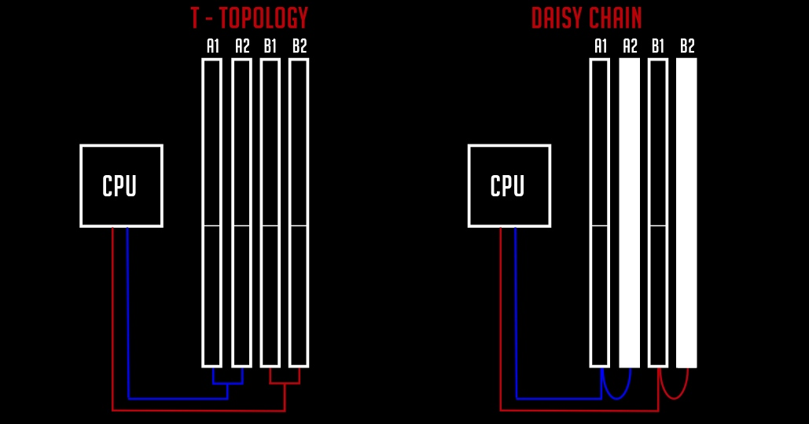
Daisy chain эффективнее работает с 2 модулями и 2я каналами, а Т-топология с 4я модулями и хуже с 2я. Но влияние конкретной топологии маленькое и проявляется при частотах выше 3ГГц

Характеристики оперативной памяти
– Частота
–Тайминги
–Технология DDR
–Возможнсоть разгона
–Радиаторы (малое значение)

